„Oduševnělý portrét současných mileniálů“ Paříž, 13. obvod v kinech od 18. listopadu

Nejnovější film francouzského režiséra Jacquese Audiarda Paříž, 13. obvod vstupuje ve čtvrtek 18. listopadu do českých kin. Sleduje osudy čtyř třicátníků – tří žen a jednoho muže, kteří se z různých důvodů vyhýbají závazkům a samotu zahánějí večírky, povrchními známostmi a náhodným sexem. Jejich životy se na chvíli protnou v brutalistní čtvrti Les Olympiades, v pařížském 13. obvodě. Film vznikl na motivy grafických novel Adriana Tomineho. Na scénáři se podílela tvůrkyně ceněného snímku Portrét dívky v plamenech Céline Sciama.

Americký magazín Variety snímek označil za „hladce plynoucí a oduševnělý portrét současných mileniálů, kteří hledají spřízněnou duši“. Francouzský magazín Télérama o snímku mluví jako o „smyslné komedii v duchu Nové vlny“. Podle francouzského deníku Le Monde „z filmu sálá snaha obsáhnout současnost“. Deník vyzdvihl také výkony herců v hlavních rolích, v kterých září hvězda současného francouzského filmu a režisérka Noémie Merlant, kterou mohou čeští diváci znát jako malířku z Portrétu dívky v plamenech, dále herečka a zpěvačka Jehnny Beth a relativní nováčci Lucie Zhang a Makita Samba.

Podívejte se na trailer k filmu: youtu.be/ffuDa0rONjo

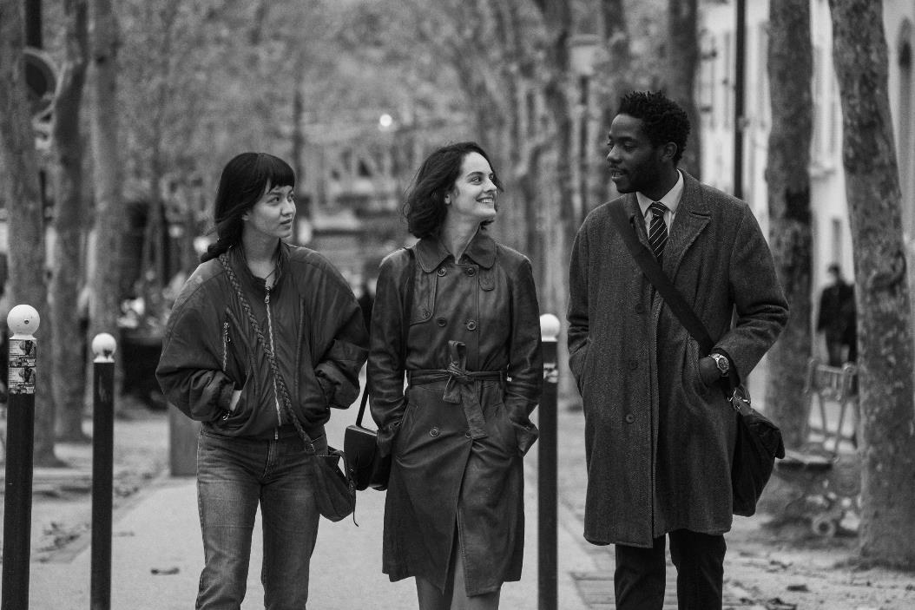

Film byl vybrán do hlavní soutěže filmového festivalu v Cannes, kde si cenu za nejlepší hudbu převzal autor soundtracku producent Rone. Předpremiéru mel i na Mezinárodním filmovém festivalu Karlovy Vary. Na reakce diváků nabrané bezprostředně po první festivalové projekci se můžete podívat zde: youtu.be/kjfFg3aHvpY.

Paříž, 13. obvod

Francie / 2021 / 105 minut / premiéra: 18. listopadu 2021

■ žánr drama
■ režie Jacques Audiard ■scénář Céline Sciamma, Léa Mysius & Jacques Audiard ■kamera Paul Guilhaume, A.F.C ■ střih Juliette Welfling ■hudba Rone
■ hrají Lucie Zhang, Makita Samba, Noémie Merlant, Jehnny Beth a další...
■ stránka filmu https://www.aerofilms.cz/pariz-13-obvod/
■ trailer youtu.be/ffuDa0rONjo
■ materiály ke stažení https://aero.capsa.cz/?slozka=7694

■ synopse
Tři mladé ženy a jeden muž. Jejich životy se na chvíli protnou ve čtvrti Les Olympiades, v pařížském 13. obvodě. Výřečná a drzá Émilie pracuje v callcentru a přivydělává si pronájmem volného pokoje. Naváže intimní vztah se svým novým atraktivním nájemníkem jménem Camille. Toho ale přitahuje nedobytná Nora, která zase tráví noci videohovory s cam girl Amber. Dynamicky natočený černobílý snímek Jacquese Audiarda citlivě a s porozuměním sleduje krátké období v životě současných třicátníků, kteří se vyhýbají závazkům a samotu zahánějí večírky, povrchními známostmi a náhodným sexem. Nebo i oni touží po lásce a vzájemném porozumění?
Kontakt pro novináře: Alžběta Dlouhá, alzbeta@aerofilms.cz, +420 739 553 842, www.aerofilms.cz, fotografie v tiskové kvalitě a další materiály ke stažení na https://aero.capsa.cz (přístupové údaje na vyžádání).

